ЗАКЛЮЧЕНИЕ
о результатах общественных обсуждений по проекту решения о предоставлении разрешения на условно разрешенный вид использования земельного участка и объекта капитального строительства общества с ограниченной ответственностью «Центрмедикал»
(далее – проект).

В целях соблюдения права человека на благоприятные условия жизнедеятельности, прав и законных интересов правообладателей земельных участков и объектов капитального строительства города Новосибирска по проектам решений о предоставлении разрешений на условно разрешенный вид использования земельного участка или объекта капитального строительства, в соответствии с Градостроительным кодексом Российской Федерации, решением Совета депутатов города Новосибирска от 24.06.2009 № 1288 «О Правилах землепользования и застройки города Новосибирска», Федеральным законом от 06.10.2003 № 131-ФЗ «Об общих принципах организации местного самоуправления в Российской Федерации», решением Совета депутатов города Новосибирска от 20.06.2018 № 640 «О порядке организации и проведения в городе Новосибирске общественных обсуждений и публичных слушаний в соответствии с законодательством о градостроительной деятельности» проведены общественные обсуждения по проекту:
«Обществу с ограниченной ответственностью «Центрмедикал» на условно разрешенный вид использования земельного участка с кадастровым номером 54:35:041700:10 площадью 56651 кв. м, расположенного по адресу (местоположение): Российская Федерация, Новосибирская область, город Новосибирск, ул. Новая Заря, 51а, и объекта капитального строительства (зона отдыха и оздоровления (Р-3)) - «здравоохранение (3.4) – объекты для оказания гражданам медицинской помощи».

10.09.2018 | город Новосибирск

Начало общественных обсуждений принято с даты опубликования оповещения о начале общественных обсуждений по проектам, подготовленного на основании постановления мэрии города Новосибирска от 14.08.2018 № 2930 «О проведении общественных обсуждений по проектам решений о предоставлении разрешения на условно разрешенный вид использования земельного участка или объекта капитального строительства» в Бюллетене органов местного самоуправления города Новосибирска № 32 от 16.08.2018 и размещения на официальном сайте города Новосибирска в информационно-телекоммуникационной сети «Интернет» по адресу: http://novo-sibirsk.ru, http://новосибирск.рф/ – 16.08.2018.
В период размещения проекта и информационных материалов к нему в информационной системе Новосибирской области «Электронная демократия Новосибирской области» (далее – информационная система) в информационно-телекоммуникационной сети «Интернет» и проведения экспозиций проекта участники общественных обсуждений, прошедшие в соответствии с законодательством о градостроительной деятельности идентификацию, вносили предложения и замечания - с 24.08.2018 по 02.09.2018:
посредством информационной системы;
в письменной форме в адрес организатора общественных обсуждений;
посредством записи в журнале учета посетителей экспозиции проекта.
Количество участников, принявших участие в рассмотрении проекта посредством информационной системы – 17.
Количество участников, посетивших экспозиции проекта – 1.
Заключение о результатах общественных обсуждений по проекту подготовлено на основании протокола № 1-УРВ от 05.09.2018.

Внесенные предложения и замечания участников общественных обсуждений (содержание предложений и замечаний приведено в редакции участников общественных обсуждений):
1. Предложения и замечания граждан, являющихся участниками общественных обсуждений и постоянно проживающих на территории, в пределах которой проводятся общественные обсуждения (участниками общественных обсуждений по проекту решения о предоставлении разрешения на условно разрешенный вид использования земельного участка или объекта капитального строительства являются граждане, постоянно проживающие в пределах территориальной зоны, в границах которой расположен земельный участок, в отношении которого подготовлен данный проект, правообладатели находящихся в границах этой территориальной зоны земельных участков и (или) расположенных на них объектов капитального строительства, граждане, постоянно проживающие в границах земельных участков, прилегающих к земельному участку, в отношении которого подготовлен данный проект, правообладатели таких земельных участков или расположенных на них объектов капитального строительства, правообладатели помещений, являющихся частью объекта капитального строительства, в отношении которого подготовлен данный проект) – не поступали.
2. Предложения и замечания иных участников общественных обсуждений в соответствии с законодательством о градостроительной деятельности:
2.1. От директора МКУ «Горзеленхоз» Сумина А. Ф.:
2.1.1. Посредством записи в журнале учета посетителей экспозиции проекта – иллюстрация 1.

иллюстрация 1

2.1.2. В письменной форме в комиссию – иллюстрация 2.
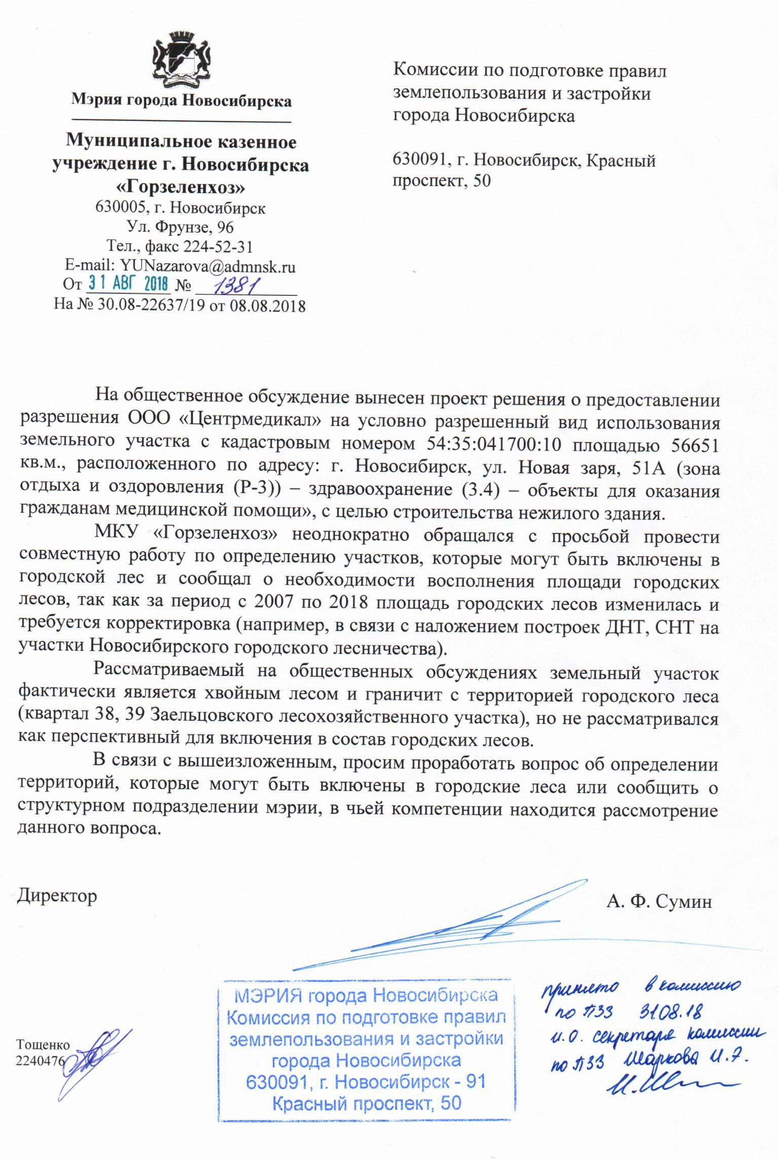
иллюстрация 2

2.2. От Калюжной Ю. Б. посредством информационной системы:
«При проведении очных публичных слушаний я имела бы возможность задать вопрос представителям застройщика о проекте медицинского центра. Сколько и каких объектов капитального строительства планируется, какие объемы вырубки леса предполагает этот проект, зачем для медицинского центра нужен участок в 5.7 га и т.д. На данный момент я этого сделать не могу. Потому людям, постоянно проживающим в этом районе очень хотелось бы увидеть проектную документацию будущей стройки. Материалы, предоставленные на данный момент совершенно не информативны».
2.3. От Батаниной Т. А. посредством информационной системы:
«Очень мало информации для того, чтобы в полной мере оценить данный объект капитального строительства. Для полноценного обсуждения необходимо видеть проектную документацию. Вопросы:
- планируется ли вырубка деревьев? в каком количестве?
- какое конкретно назначение объектов?
- высотность объектов?
- где можно посмотреть проектную документацию?».
2.4. От Чернаковой Т. А. посредством информационной системы:
«Категорически против разрешения до предоставления проектной документации, плана застройки и по вырубкам в зеленой зоне, по организации земельного участка для обсуждения. В связи с недостатком озеленения в г. Новосибирске необходимо минимизировать пятно застройки для того, чтобы по возможности предотвратить вырубку деревьев, а также запретить любое выгораживание лесной зоны. Устройство частной зоны отдыха в сосновом бору приведет к ущемлению прав граждан на отдых в зеленой зоне, снизит уровень комфорта жителей близлежащих домов. Высказываю резко отрицательное отношение к данному ресурсу взамен общественных слушаний, большинство граждан лишены возможности высказаться по поводу градостроительных решений».
2.5. От Васильевой Н. В. посредством информационной системы:
«Против застройки Соснового бора, так как данное строительство наносит ущерб окружающей среде».
2.6. От Дядченко М. Е. посредством информационной системы:
«Живу в калининском районе, часто бываю в ПКиО Сосновый бор и проезжаю мимо. Постройка стационара усугубит и так не простую дорожную по ул. Учительская на участке от Богдана Хмельницкого до ул. Объединения. Так же, увеличение трафика в границах парка не лучшим образом скажется на загрязнении окружающей среды, как и наличие строительной техники. Против».
2.7. От Куран В. Е. посредством информационной системы:
«Я выражаю свое несогласие с тем, чтобы «Центрмедикал» использовал территорию в парке «Сосновый бор» в целях строительства любых объектов. Я считаю, что территория «Соснового бора» должна оставаться парковой зоной».
2.8. От Куран Е. А. посредством информационной системы:
«Я выражаю свое несогласие с тем, чтобы «Центрмедикал» использовал территорию в парке «Сосновый бор» в целях строительства любых объектов. Я считаю, что территория парка не должна использоваться под застройку, а оставаться прогулочной и доступной абсолютно всем».
2.9. От Францевой Н. А. посредством информационной системы:
«Я категорически против изменения градостроительного назначения данной территории. Считаю, что любое строительство в этой зоне приведет к ликвидации уникального леса Сосновый бор. Принесет дополнительную транспортную нагрузку на Калининский район и многострадальную ул. Б. Хмельницкого. Есть на территории МЧС 25 недостроенное, заброшенное здание. Зачем недалеко от него строить еще здания здравоохранения и вырубать лес».
2.10. От Дякиной Е. В. посредством информационной системы:
«Являюсь коренным жителем Калининского района и категорически против строительства на данном участке. Во-первых, это повлечёт за собой вырубку деревьев «Соснового бора», наличие которых является определяющим при выборе мной места проживания. Во-вторых, строительство новых зданий увеличит нагрузку на уже перегруженную в настоящий момент транспортную сеть района. В-третьих, по опыту предыдущих строек в нашем районе (Дом спорта и клуб «Отдых») нет никаких гарантий, что медицинский центр не превратится в несколько многоэтажек, так как управление градостроительством, на мой взгляд, осуществляется некомпетентными и безответственными, если не сказать большего людьми».
2.11. От Алексеевой О. В. посредством информационной системы:
«Я против разрешения на условно разрешенный вид использования земельного участка и объекта капитального строительства (зона отдыха и оздоровления (Р-3)) - «здравоохранение (3.4) – объекты для оказания гражданам медицинской помощи». Т.к. кроме объекта здравоохранения (3.4) тогда могут быть размещены объекты индивидуального жилищного строительства (2.1) и объекты для развлечения (4.8). В процессе строительства грузовой автотранспорт блокирует проезд по ул. Учительской проходящей по границе Соснового бора. Явно будут вырублены ценные породы деревьев, находящиеся на территории земельного участка, т.к. потребуется организовать автостоянку для большого количества сотрудников и пациентов. Если не вырубят деревья, то увеличится нагрузка на прилегающую территорию городского леса и парка Сосновый бор, т.к. пациенты и обслуживающий персонал будут размещать свои автомобили на его территории. Проект планировки территории обоснованно разместил на этом участке зону объектов отдыха и оздоровления и основные виды разрешенного использования».
2.12. От Востоковой А. Ф. посредством информационной системы:
«Я против разрешения на условно разрешенный вид использования земельного участка и объекта капитального строительства (зона отдыха и оздоровления (Р-3)) - «здравоохранение (3.4) – объекты для оказания гражданам медицинской помощи». Будут вырублены ценные породы деревьев, находящиеся на территории земельного участка. Увеличится нагрузка на прилегающую территорию городского леса. Как собрались строить, если там на лесной дороге постоянная пробка? Сейчас там расположена гостиница, вот пусть и остаётся гостиницей или пансионатом. Предлагаю застройщику при освоении участка сделать отдельную дорогу от ул. Учительской, а со стороны Соснового бора закрыть проезд и проход на территорию».
2.13. От Алексеева А. А. посредством информационной системы:
«Я против разрешения на условно разрешенный вид использования земельного участка и объекта капитального строительства (зона отдыха и оздоровления (Р-3)) - «здравоохранение (3.4) – объекты для оказания гражданам медицинской помощи». Явно будут вырублены ценные породы деревьев, находящиеся на территории земельного участка, т.к. потребуется организовать автостоянку для большого количества сотрудников и пациентов. Если не вырубят деревья, то увеличится нагрузка на прилегающую территорию городского леса и парка Сосновый бор, т.к. пациенты и обслуживающий персонал будут размещать свои автомобили на его территории. Кроме объекта здравоохранения (3.4) могут быть размещены объекты индивидуального жилищного строительства (2.1) и объекты для развлечения (4.8) что неприемлемо в Сосновом бору. В процессе строительства грузовой автотранспорт блокирует проезд по ул. Учительской проходящей по границе Соснового бора. Проект планировки территории обоснованно разместил на этом участке зону объектов отдыха и оздоровления и основные виды разрешенного использования. В процессе строительства грузовой автотранспорт блокирует проезд по ул. Учительской проходящей по границе Соснового бора»

Предложения экспертов:
От эксперта Ганжи С. Д. – профессора, заведующего кафедрой Архитектуры Федерального государственного бюджетного образовательного учреждения высшего образования «Новосибирский государственный университет архитектуры, дизайна и искусств» (НГУАДИ), от эксперта Носкова Д. В. – директора муниципального унитарного предприятия города Новосибирска «Институт градостроительного планирования»: «Отказать в предоставлении разрешения на условно разрешенный вид использования земельного участка и объекта капитального строительства в связи с тем, что не представлен документ, указанный в подпункте 2.10.1 административного регламента, утвержденного постановлением мэрии города Новосибирска от 10.06.2013 № 5508, а именно заключение о соответствии техническим регламентам (представленное письмо, подготовленное проектной организацией ООО «Акустические технологии», не содержит информацию об объекте)».

По результатам проведения общественных обсуждений сделано следующее заключение:
1. Считать состоявшимися общественные обсуждения по проекту.
2. Процедура проведения общественных обсуждений по предоставлению разрешений на условно разрешенный вид использования земельного участка или объекта капитального строительства осуществлена в соответствии с Градостроительным кодексом Российской Федерации, Федеральным законом от 06.10.2003 № 131-ФЗ «Об общих принципах организации местного самоуправления в Российской Федерации», решением Совета депутатов города Новосибирска от 24.06.2009 № 1288 «О Правилах землепользования и застройки города Новосибирска» и решением Совета депутатов города Новосибирска от 20.06.2018 № 640 «О порядке организации и проведения в городе Новосибирске общественных обсуждений и публичных слушаний в соответствии с законодательством о градостроительной деятельности».
3. Учет внесенных предложений и замечаний участников общественных обсуждений целесообразен в части отсутствия информации о планируемом строительстве, реконструкции объекта капитального строительства, а также мероприятий по благоустройству земельного участка, так как заявитель не предоставил соответствующую информацию.
4. Отказать в предоставлении разрешения обществу с ограниченной ответственностью «Центрмедикал» на условно разрешенный вид использования земельного участка с кадастровым номером 54:35:041700:10 площадью 56651 кв. м, расположенного по адресу (местоположение): Российская Федерация, Новосибирская область, город Новосибирск, ул. Новая Заря, 51а, и объекта капитального строительства (зона отдыха и оздоровления (Р-3)) - «здравоохранение (3.4) – объекты для оказания гражданам медицинской помощи» в связи с тем, что не представлен документ, указанный в подпункте 2.10.1 административного регламента, утвержденного постановлением мэрии города Новосибирска от 10.06.2013 № 5508, а именно заключение о соответствии техническим регламентам (представленное письмо, подготовленное проектной организацией ООО «Акустические технологии», не содержит информацию об объекте).

Заместитель председателя комиссии по подготовке проекта правил землепользования и застройки города Новосибирска | В. Н. Столбов
Секретарь комиссии по подготовке проекта правил землепользования и застройки города Новосибирска | Н. В. Семенихина

